МИНОБРНАУКИ РОССИИ

Федеральное государственное бюджетное образовательное учреждение высшего образования

НИЖЕГОРОДСКИЙ ГОСУДАРСТВЕННЫЙ ТЕХНИЧЕСКИЙ

УНИВЕРСИТЕТ им. Р.Е.АЛЕКСЕЕВА

Институт радиоэлектроники и информационных технологий

ОТЧЕТ

по лабораторной работе №2

по дисциплине

«Сети и телекоммуникации»

1 вариант

РУКОВОДИТЕЛЬ: Гай В.Е.

СТУДЕНТ: Бибик И.В.

Группа: 19-В-1

Работа защищена «__» ____________

С оценкой ________________________

Нижний Новгород 2021

1. Смоделировать сеть

2. Расставить IP адреса и маски (у роутеров на интерфейсах ip адреса – из начала диапазона)

3. Добавить маршруты для прохождения пакетов между всеми частями сети (ipforwarding)

4. Сделать несколько маршрутов специфичных, показать, как это работает (удаляя и добавляя маршрут)

5. Показать пример удаления маршрута с демонстрацией отсутствия ping

Исходная схема с данными для компьютеров и маршрутизаторов

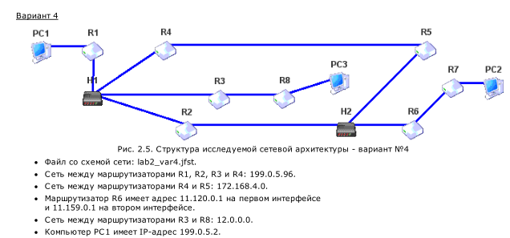

**Задание**

1. Смоделировать сеть и расставить IP адреса

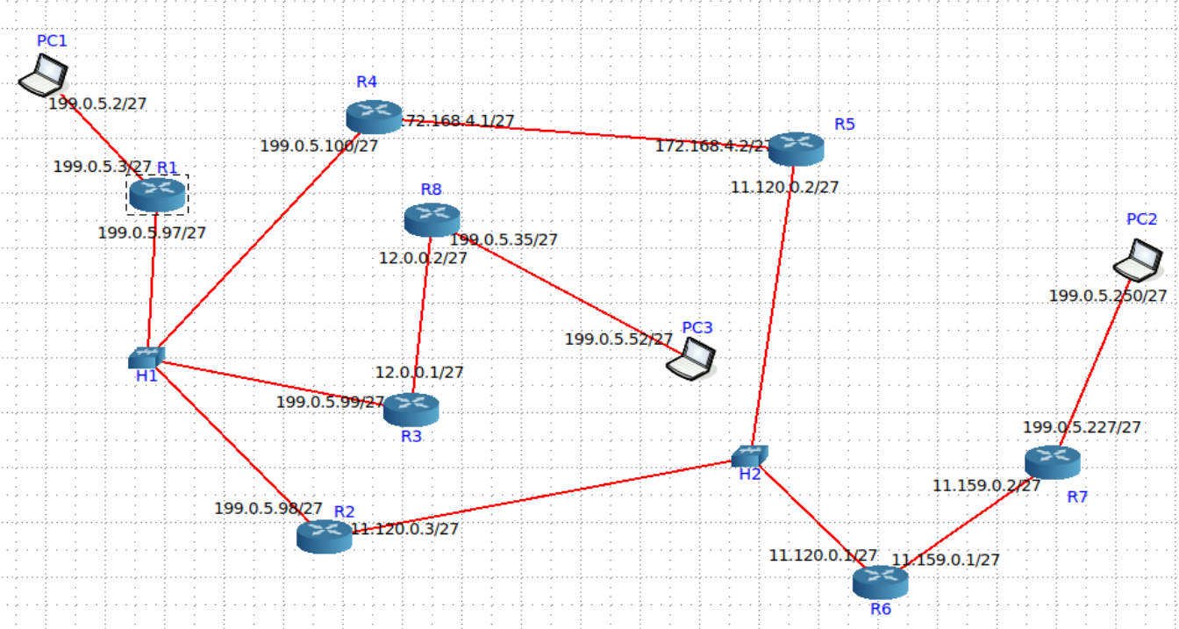

2. Добавить маршруты для прохождения пакетов между всеми частями сети

**Пропишем DefaultRoute:**

* PC1 -> R1

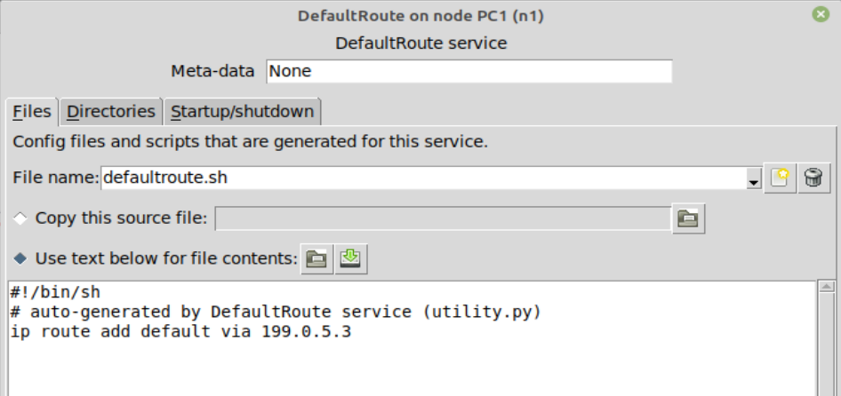

* PC2 -> R7

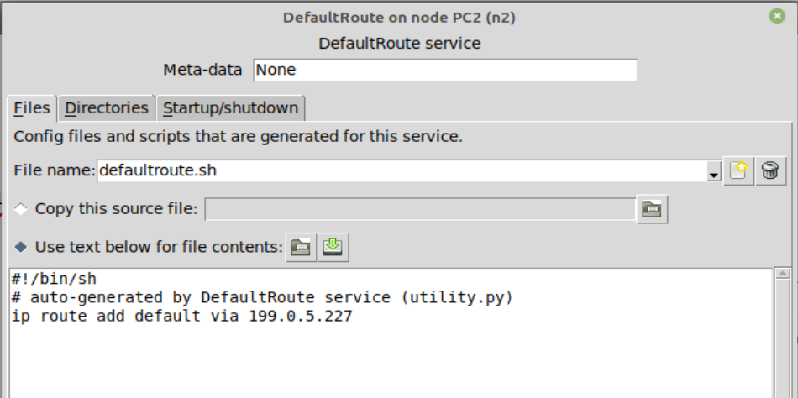

* PC3 -> R8

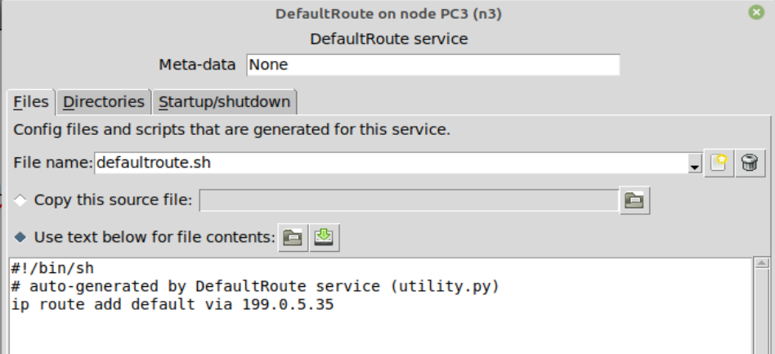

**Зададим маршруты всем роутерам:**

* R1

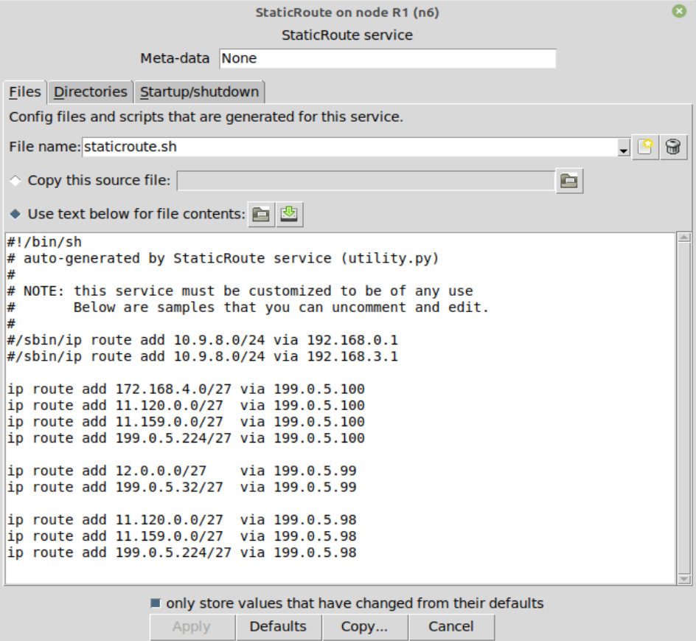

* R2

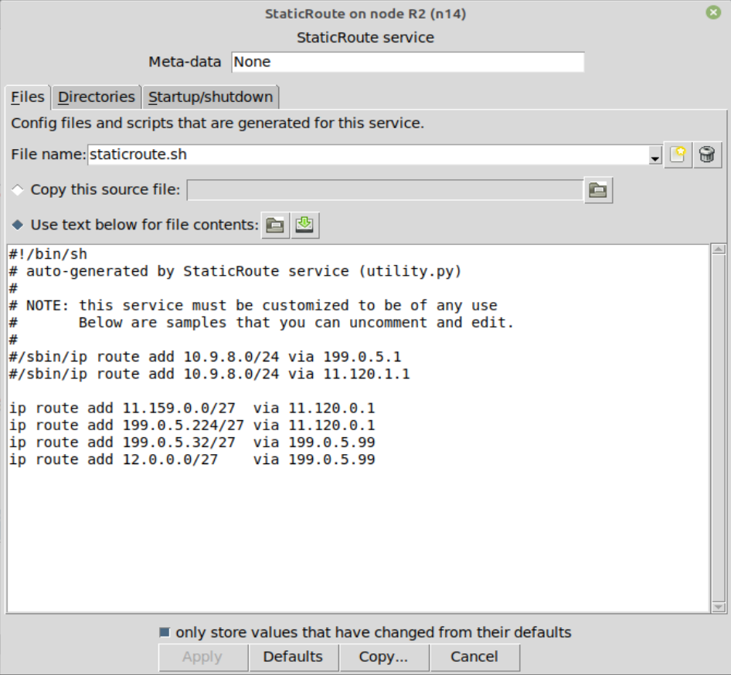

* R3

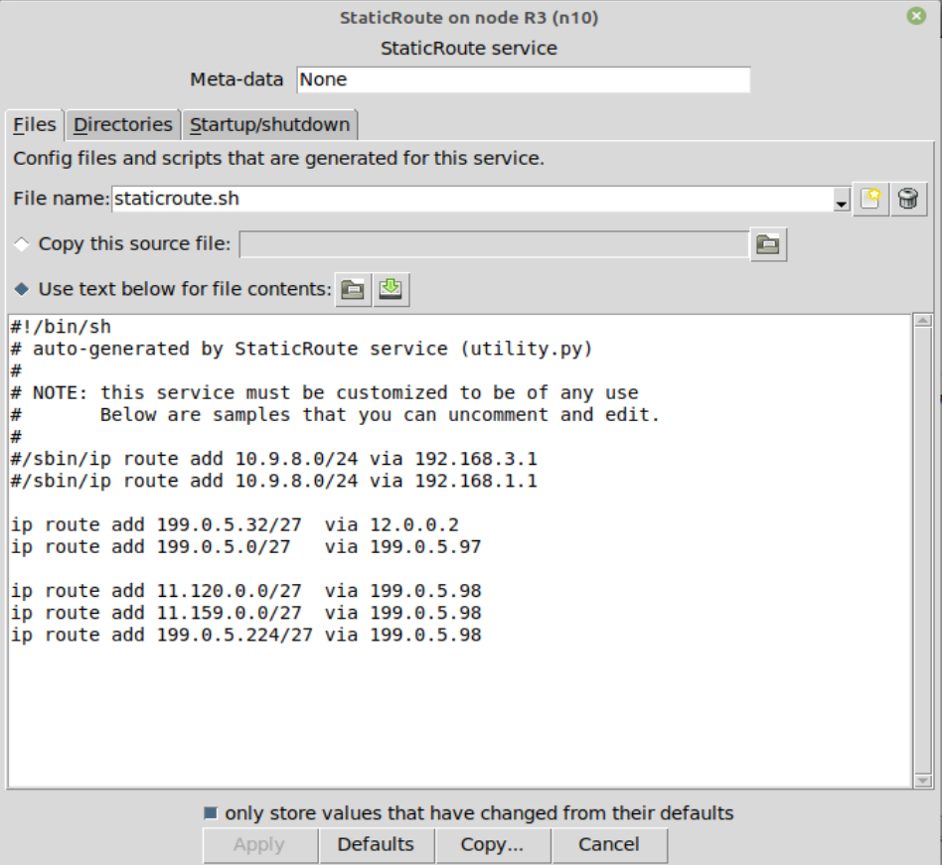

* R4

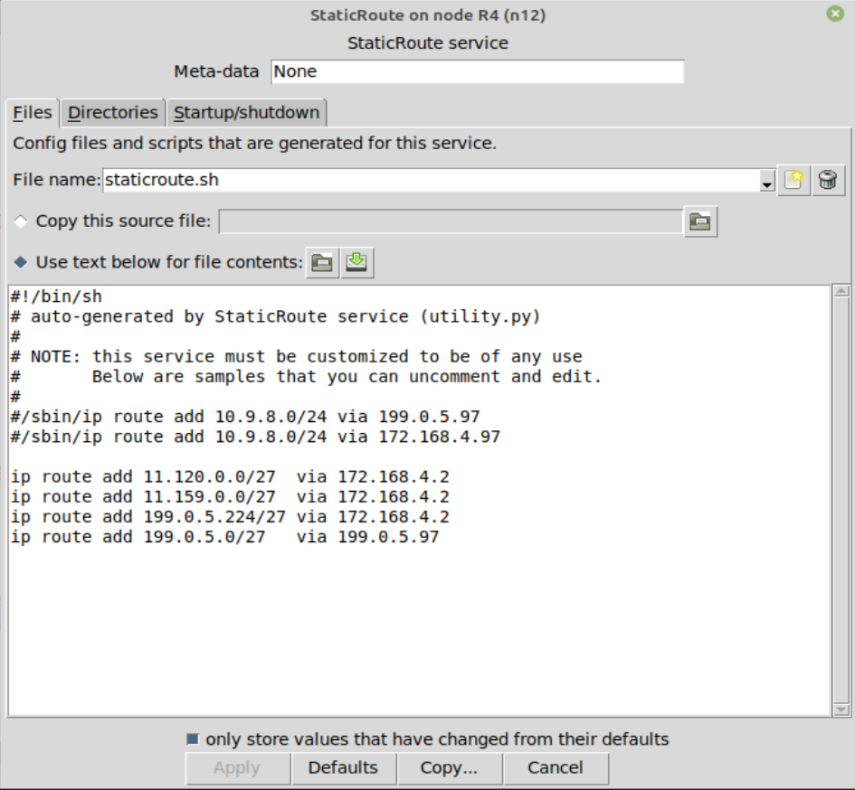

* R5

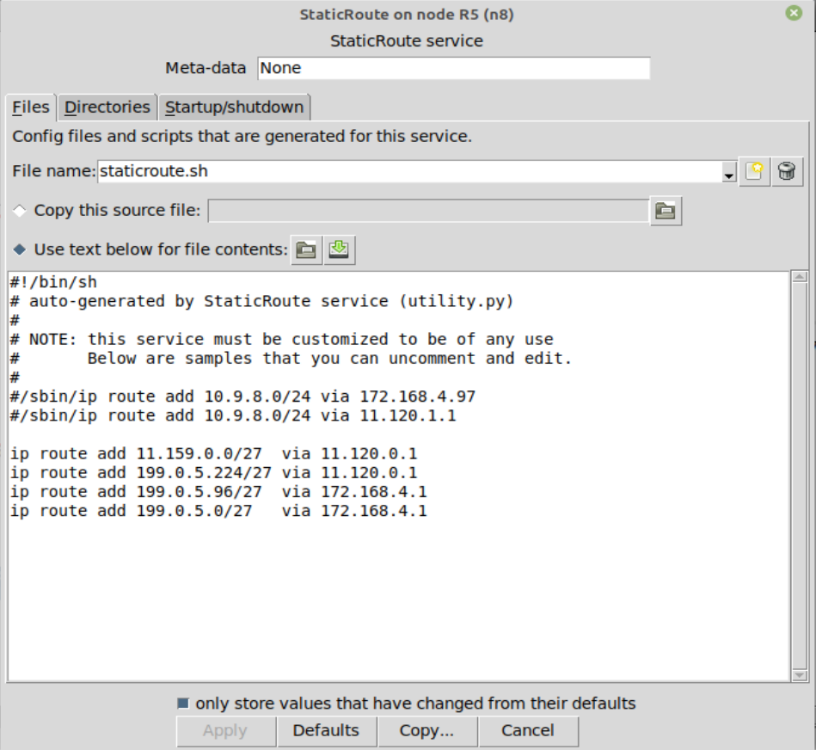

* R6

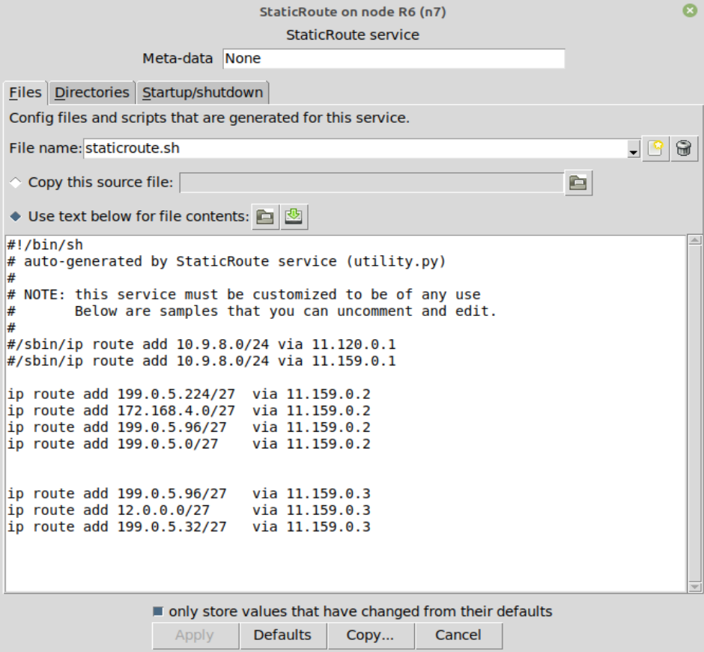

* R7

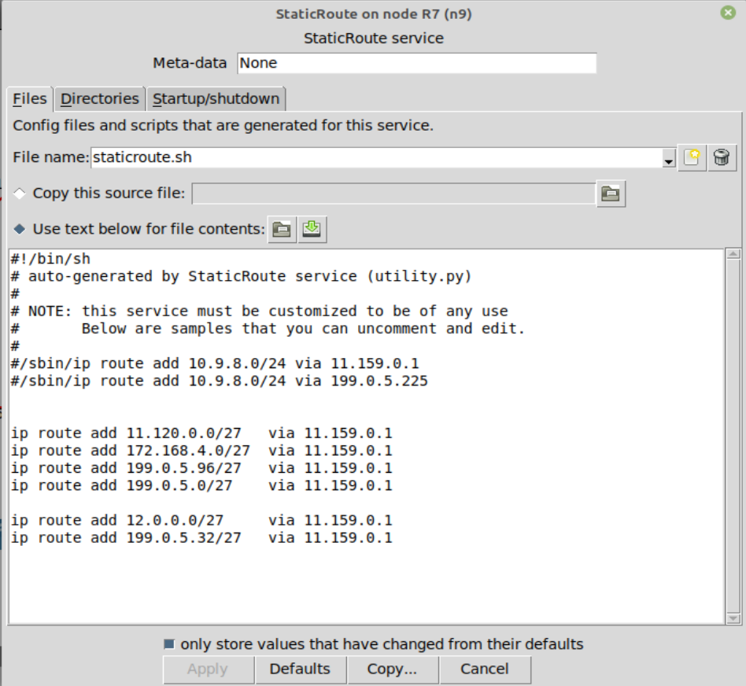

* R8

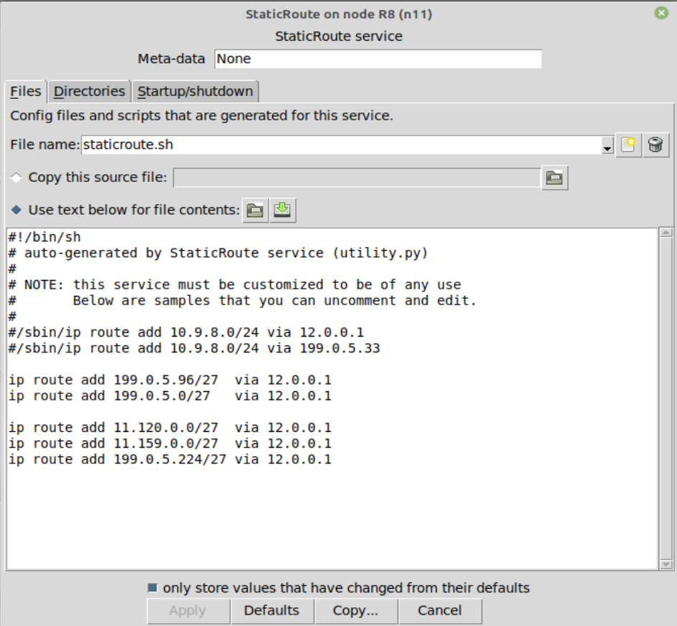

**Проверим проходимость путей**

* PC1 -> PC2

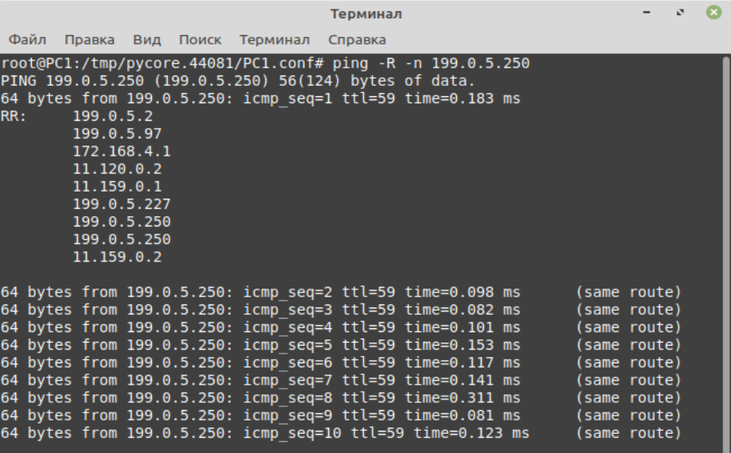

* PC1 -> PC3

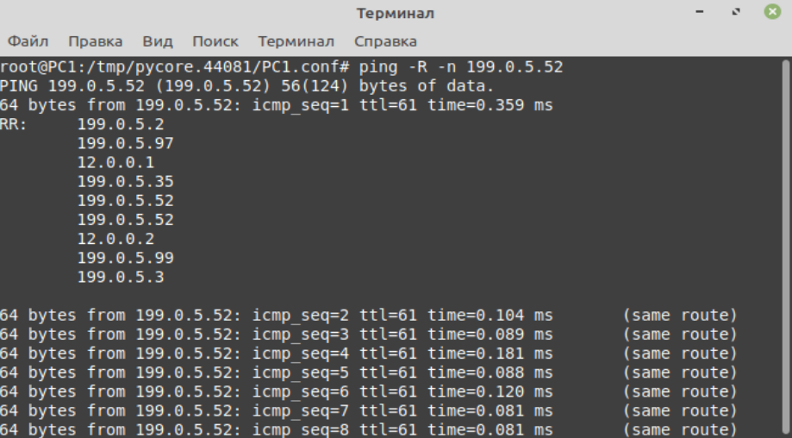

* PC2 -> PC1

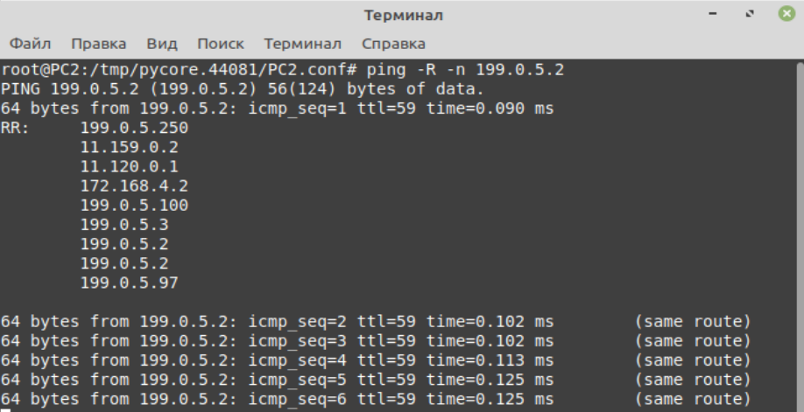

* PC2 -> PC3

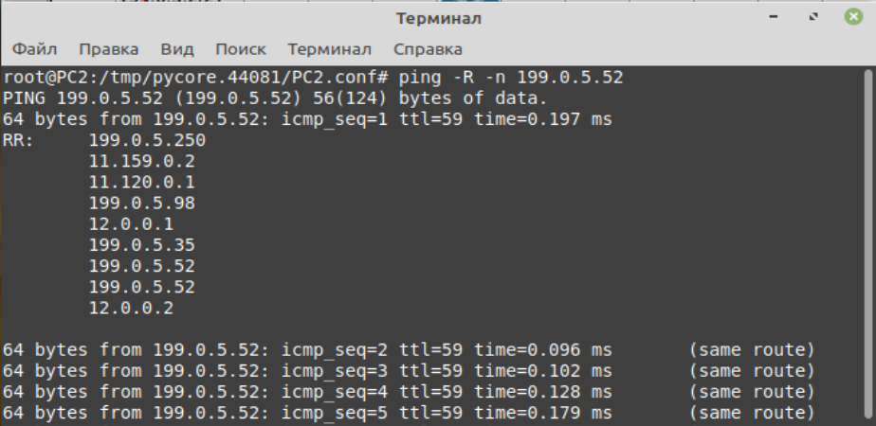

* PC3 -> PC1

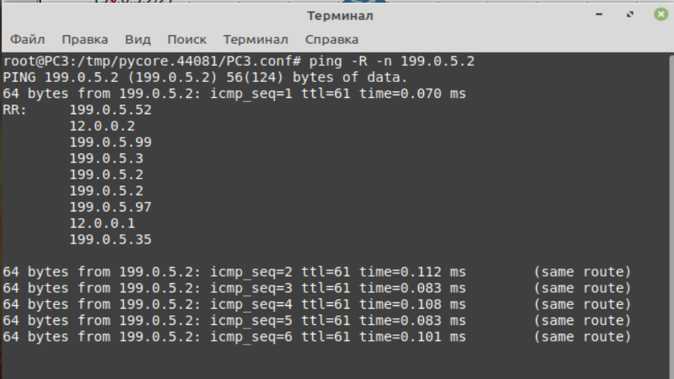

* PC3 -> PC2

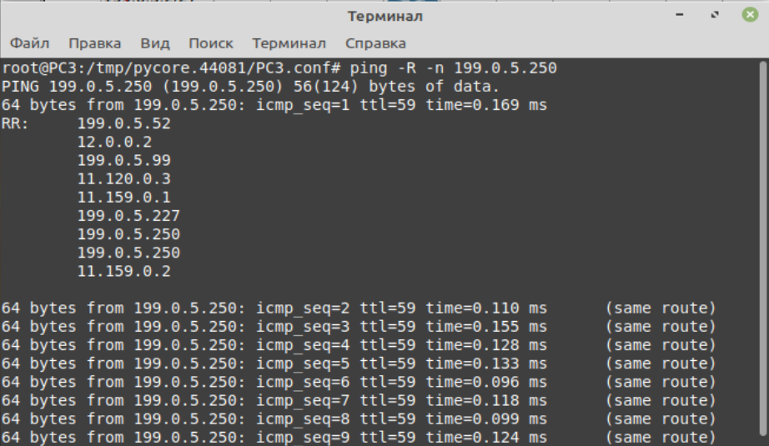

Построение специфичных маршрутов

PC1→R1→R4→R5→R6→R7→PC2

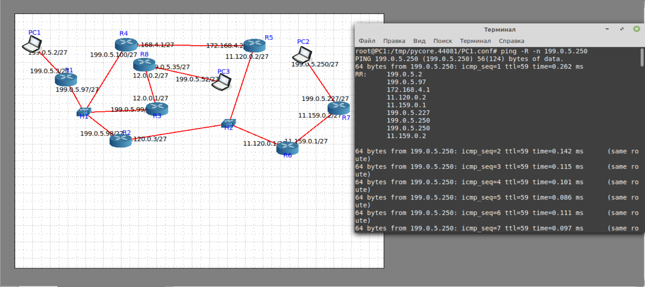

PC1→R1→R2→R6→R7→PC2

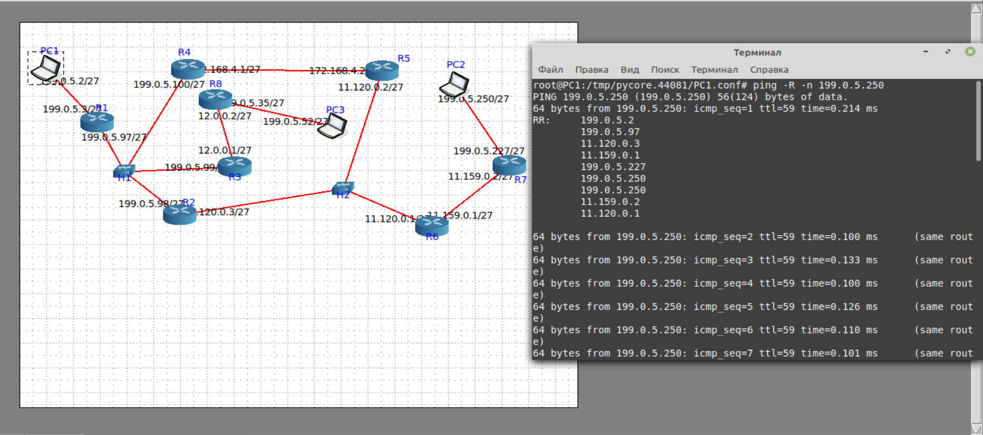

PC3→R8→R3→R2→R6→R7→PC2

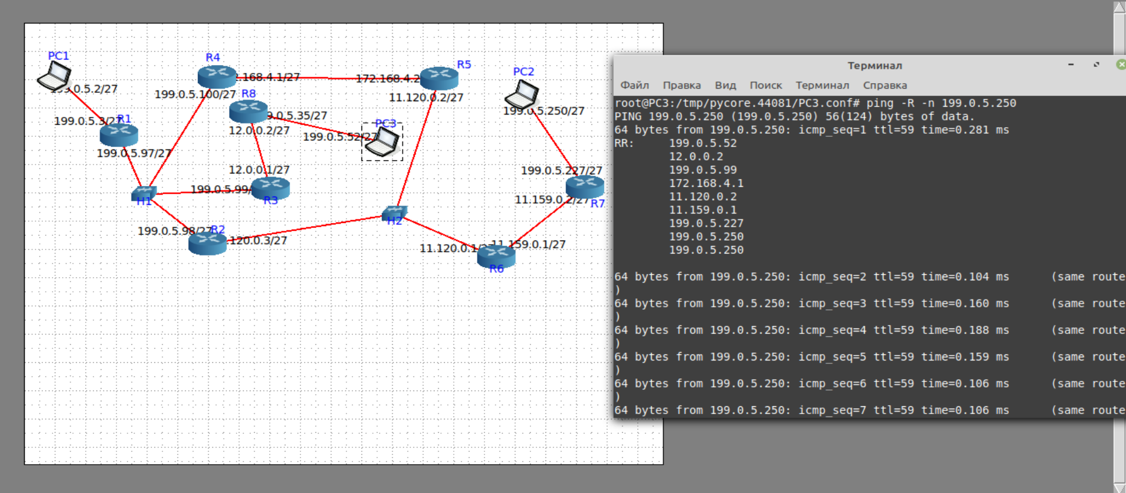

Удаление маршрута

PC1→PC3

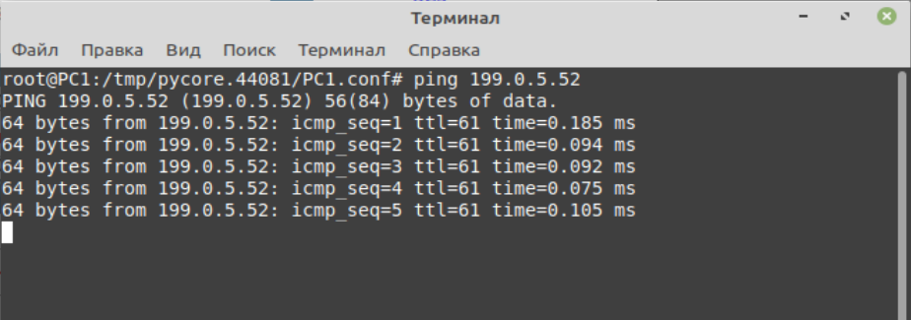

Удалим в R3 199.0.5.32/27

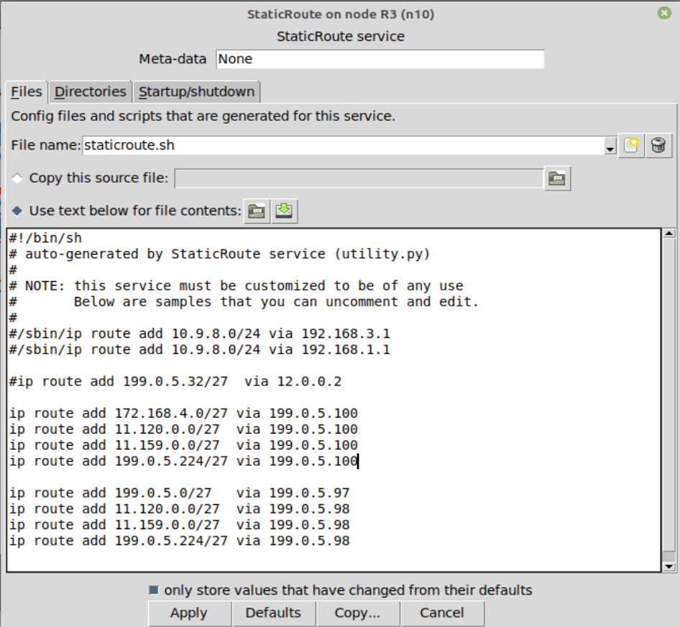

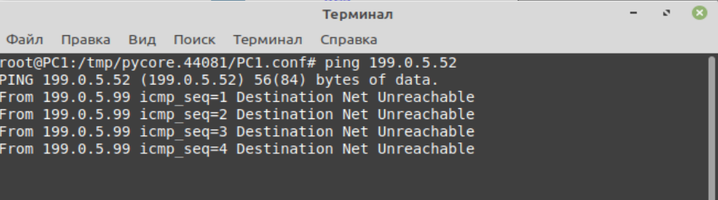

Ping не прошел!!!!!!